AutoKey JIGU-Boardハードウェア仕様書

2009/1/31

yama
yama_eusers.sourceforge.jp

注意！

※本ドキュメントの著作権は私yamaに帰属します。BSDライセンスのもとに公開します。
※本ドキュメント及び本プロジェクトの使用は自己責任で行ってください。本ドキュメント及び本プロジェクトによる直接的及び間接的によって発生した損害等は一切責任を負いません。
※ご利用は安全性の検証を十分行った上でご利用ください。

変更履歴
2009/1/28 新規作成 yama
2009/1/31 一部変更（ライセンス GPL v3 → BSD） yama

目次
○プロジェクトの目的 3
○システム構成 3
○ソフトウェア構成 3
○コネクター 4
・CN4 4
・CN5 4
・CN1 4
・CN7 4
・CN8 4
・CN11 4
○安全・品質設計 4
○基板から外のハードウェアについて 4
・CN2-CN3 4
・CN6 4
・CN10 4
○ROM書込み 4
○マイコン 4
○シフトレジスタ 4
○フォトカプラ 4
○稼働確認 4
○システム電源 4
○部品形式 4

○プロジェクトの目的

近年組込みシステムの品質向上大きな課題として取り上げられる機会も多くなり、ソフトウェア品質保証・ソフトウェアテストに関する書籍などを見かける機会が増えたものではないかと思います。
本プロジェクトは組込みシステムのソフトウェアテストフェーズにおいて一定の品質の確保と効率的なテスト作業を行うために役立つツールを提供します。特に単調なキー入力作業はテスターのモチベーションが下がるだけではなくそれによる作業ミス、注意不足からくるインシデントが操作ミスなのかフォールトなのかを判断できなくなる可能性があり繰り返し安定したテストを行うために本プロジェクトの成果物が大変役に立つと思われます。

○システム構成

Item | Description
PC | AutoKeyへ接点信号のコマンド（指令）を送ります。  RS232Cで接続します。
AutoKey | 開発対象です。  PCからコマンドを受け接点信号を制御します
Target Device | 制御対象です。  キーの接点を電気的にAutoKeyによりON/OFFされます。

○ソフトウェア構成

Item | Description
Windows XP Home/Pro SP3 | テスト環境の都合でWindows XP Home/Pro SP3としていますが、それ以外でも使えると思います。
TeraTem | TeraTermのマクロ機能を使用します。
RS232C物理層 | USBタイプのRS232Cポートでも対応可能です。  ただしTeraTermで使用できればOKです
AutoKey Core Module | AutoKeyのコア部分です。  起動処理およびコマンド処理への導き処理を行います。
コマンド処理モジュール | PCから受け取るコマンド処理を行います  エラー処理や各コマンドに対する処理を含めます
Communication Device Driver | RS232Cの送受信を行うためのデバイスドライバーです
接点制御モジュール | 74HC595*へ接点信号を出力する前処理などを行います
74HC595 Device Driver | 74HC595を制御します
*シフトレジスターです。

○コネクター

・CN4
用途：シリアル通信ポート
Pin | Name | Direction | Feature
1 | TXD | AutoKey→PC | RS232C信号*  マーク(1)：0V  スペース(0)：3.3V
2 | RXD | PC→AutoKey | RS232C信号
3 | GND | - | 信号GND
* RS232CレシーバーデバイスMAX3232の場合Input Low：1.2V Input High：1.5V @Vcc=3.3V

・CN5
用途：ISPコネクタ
Pin | Name | Direction | Feature
1 | MISO | - | データ信号（マスターINスレーブOUT）
2 | VCC | - | VCC
3 | SCK | - | クロック
4 | MOSI | - | データ信号（マスターOUTスレーブIN）
5 | /RES | ISP→AutoKey | リセット信号
6 | GND | - | GND

・CN1
用途：電源供給
Pin | Name | Direction | Feature
1 | VCC | - | 電源 3.3VDC 0.5A
2 | GND | - | 電源グランド

・CN7
用途：接点信号出力。キーパットなどに接続します。（3×4のマトリックス配線）
Pin | Name | Direction | Feature
1 | rsv | - | 予約
2 | KIN1 | - | キー接点信号入力1
3 | KIN2 | - | キー接点信号入力2
4 | KIN3 | - | キー接点信号入力3
5 | KOUT0 | - | キー接点制御信号0
6 | KOUT1 | - | キー接点制御信号1
7 | KOUT2 | - | キー接点制御信号2
8 | KOUT3 | - | キー接点制御信号3
※用途に応じて配線を変えることによって他のアプリケーションでの使用できます。

・CN8
用途：キーパッドの置換え（必要な場合のみ使用）
Pin | Name | Direction | Feature
1 | rsv | - | 予約
2 | KIN1 | - | キー接点信号入力1
3 | KIN2 | - | キー接点信号入力2
4 | KIN3 | - | キー接点信号入力3
5 | KOUT0 | - | キー接点制御信号0
6 | KOUT1 | - | キー接点制御信号1
7 | KOUT2 | - | キー接点制御信号2
8 | KOUT3 | - | キー接点制御信号3

・CN11
用途：LED表示用（LEDで制御状態を目視で確認したい場合のみ使用）
Pin | Name | Direction | Feature
1 | VCC | - | 電源3.3V
2 | SW1 | Out | LED駆動 Vf=1.5V時電流1.8mA
3 | SW2 | Out | LED駆動 Vf=1.5V時電流1.8mA
4 | SW3 | Out | LED駆動 Vf=1.5V時電流1.8mA
5 | SW4 | Out | LED駆動 Vf=1.5V時電流1.8mA
6 | SW5 | Out | LED駆動 Vf=1.5V時電流1.8mA
7 | SW6 | Out | LED駆動 Vf=1.5V時電流1.8mA
8 | SW7 | Out | LED駆動 Vf=1.5V時電流1.8mA
9 | SW8 | Out | LED駆動 Vf=1.5V時電流1.8mA
10 | SW9 | Out | LED駆動 Vf=1.5V時電流1.8mA
11 | SW10 | Out | LED駆動 Vf=1.5V時電流1.8mA
12 | SW11 | Out | LED駆動 Vf=1.5V時電流1.8mA
13 | SW12 | Out | LED駆動 Vf=1.5V時電流1.8mA
14 | GND | - | LED駆動 Vf=1.5V時電流1.8mA

○安全・品質設計
Item | Description
保護装置 | 0.5A管ヒューズ使用
電源逆接続 | 一般的にはダイオードを電源に直列に挿入し電源逆接続時に電流を阻止する対策を行うが、本治具は電源3.3VをACアダプターから直接入力する設計としたため、逆電流阻止ダイオードはありません。  逆接続時は電源のマイナスからプラス側へ電流が流れるようにしたダイオードに電流が流れるようにして、回路を逆電圧から保護します。  またこの逆電流によりヒューズが切れる仕組みとなっているため、逆接続のミスをした場合はヒューズ交換が必要となります
ノイズ | ノイズに関する検証は未検証です。対象とするターゲットがノイズに弱い設計の場合などは十分考慮する必要があります。
静電気・サージ | 静電気・サージ保護は入っておりません。静電気・サージを考慮する必要が有る場合はシステムに合わせて対策をしてください。
絶縁 | 接点信号はフォトカプラを使用して電気的に絶縁している。これによりAutoKey治具ボードとターゲットのGND電位が異なっていても電気的な障害がなくなる。

○基板から外のハードウェアについて

・CN2-CN3
PCとクロスケーブルで接続します。ストレートケーブルで接続したい場合は、CN2-2とCN2-3の配線を交差することで対応出来ます。更にCN2をメスコネクタにし、ケーブル長を延ばすことで直接PCへ接続することも可能です。

・CN6
ターゲットキーボート：DT-12（メンブレンスイッチ）
http://www.jw-shop.com/product10/page90/detail.htm（参照）
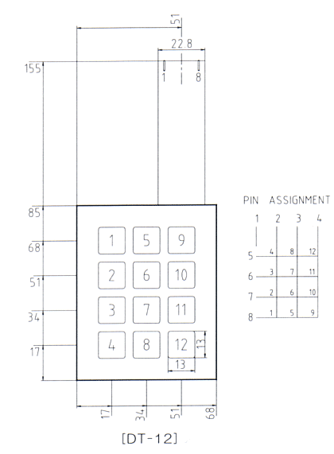
図は上記URLからの抜粋

ターゲット側のキーパッド読み取り回路（参考）
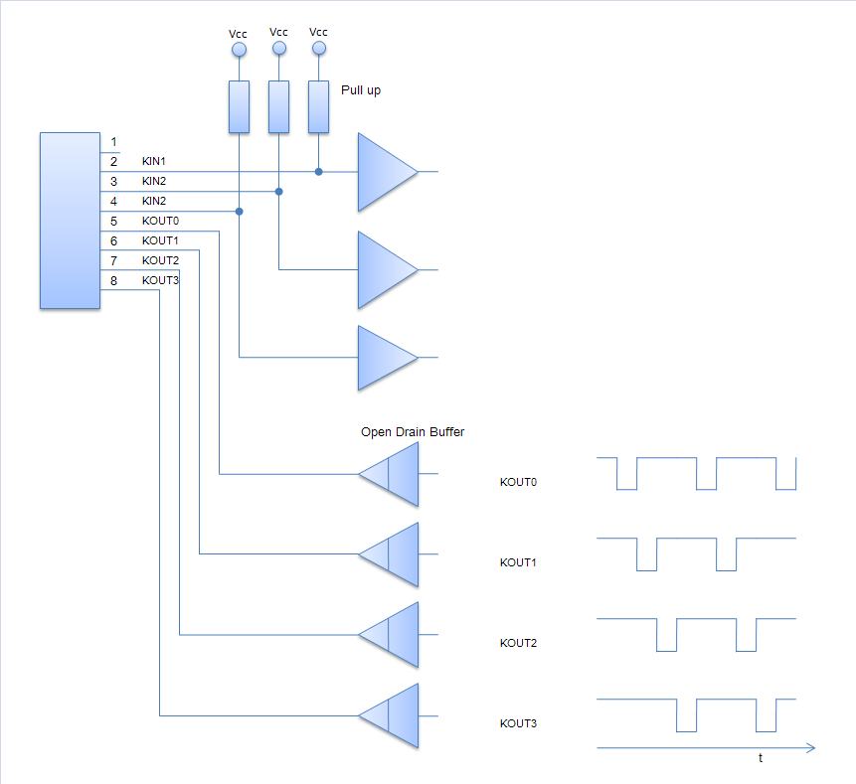
KOUT0からKOUT3を順次Lに落としてゆくことでKOUTの位置とKINに現れる信号の状態でどのスイッチが押されたかを判断する。
本プロジェクトではKOUTとKINをフォトカプラのオープンコレクタで接続することにより、対象のKOUTがLになっているときに未フォトカプラがONになれるので実際にキーを押している動作と変わらない信号を得られることになる。

・CN10
CN10で接続する宅とスイッチの配列は前期メンブレンスイッチと同じ配列で構成する。このボードで使用するタクトスイッチは４端子（もしくは５端子）品を使うと配線が行く場しか楽になる（主観）。
LED内蔵のタクトスイッチを使用してもよい（私はそうした）。

○ROM書込み
CN5へISPを接続します。
ISPはAVR ISPmkIIを使用します。
購入先参考：http://akizukidenshi.com/catalog/g/gM-02582/

○マイコン
Item | Description
CPU | ATMEL製  ATTINY2313-20PU  内蔵クロック：最大8MHz
Flash | 2kバイト
RAM | 128バイト
EEPROM | 128バイト
動作クロック | 外部Max20MHz  内蔵Max8MHz
開発環境 | AVR Studio 4  WinAVR-20080610
本プロジェクトでの使い方 | 内蔵クロックを使用：8MHz  EEPROMは使用していません。  Flashにはプログラムの他、固定文字列データの領域として使用しています。  割り込みはRS232Cの受信割り込みのみ使用  ウォッチドッグリセット：ソフトウェアモード  SPI通信：内蔵モジュール使用  空きピン：プルダウンとして入力ピン設定  書込み用のピンSCK,MISOは衝突が起きないように100Ωの抵抗を接続する。

○シフトレジスタ
Item | Description
Device | TC74HC595
特徴 | 8ビットシフトレジスタ  H’端子を次段の入力にすることで段数を増やせる。
本プロジェクトでの使い方 | 今回は２段使用、シフトレジスタ構成の最大としては2×8の16ビットの制御が可能  マイコンリセット時に接点がOFFとなるようにOEはプルアップ、その他信号も適宜プルアップ、プルダウンしておく。

○フォトカプラ
Item | Description
Device | TLP-621
特徴 | フォトカプラ  ピンコンパチで有れば他の形式でも良い。  ターゲットの接点ON時に流れる電圧と電流を加味して設計すること。場合によってはフォトMOSリレーやソリッドステートリレーなどを使用してもよい。  部品数を減らしたい場合は設計次第で省力しても良い
本プロジェクトでの使い方 | 本プロジェクトはAutoKey治具基板とターゲットのGND電位が異なっていても問題なく動作出来ること。AutoKey治具基板のノイズが電気的にターゲットへ流れないようにするためにフォトカプラを使用している。  TLP-621にデータシート上では5mAの電流を流した場合に良い特性が得られる設計であるが、省電力のために本プロジェクトでは1.5mA程度で設計している

○稼働確認
電源をONにした状態で基板に通電されているかの確認用としてLED（D2）を配置した。
実際の稼働状況はPC再度のRS232CベースやCN11へ接続するLED表示を確認することで対応する。

○システム電源
Item | Description
電源電圧 | VCC 3.3VDC  （秋月電子 ACアダプターで動作確認済み  http://akizukidenshi.com/catalog/g/gM-01108/）
消費電流 | 未検証  実稼働で0.5A以下

○部品形式
部品形式は別途示す部品表を参考にしてください。

○フィードバック
本ドキュメントならぶに本プロジェクトに関するご意見ご感想などありましたら
yama_eusers.sourceforge.jp
へご連絡ください

○プロジェクトについて

・プロジェクトサイト
http://sourceforge.jp/projects/autokey/

・メーリングリスト
http://lists.sourceforge.jp/mailman/listinfo/autokey-dev
上記URLから購読申込みができます。

・フォーラム
http://sourceforge.jp/projects/autokey/forums/
上記サイトにフォーラムを用意しています。

・文書
本ドキュメントを含むドキュメントは下記URLに保管しています。
http://sourceforge.jp/projects/autokey/docman/

・ソースコード（準備でき次第）
組込みソフトウェアのソースコードを提供します
下記URLからダウンロード可能です
http://sourceforge.jp/projects/autokey/releases/

・バージョン管理（準備でき次第）
Subversionを使用します。下記URL参考
http://sourceforge.jp/projects/autokey/cvs/

